[ 기본 그래프 그려보기 ]

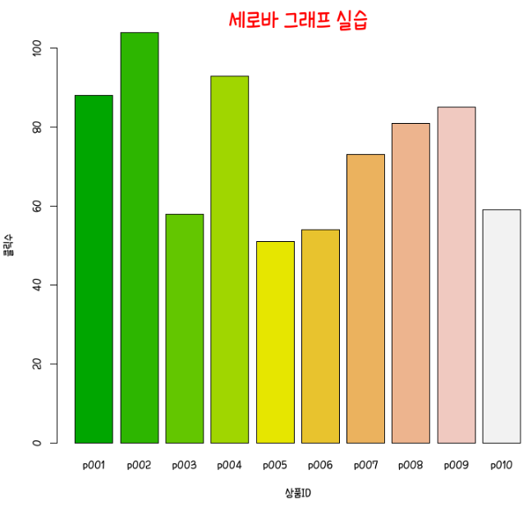제출 파일명 : lab15.R 로 제출하고 생성된 이미지 4개도 함께 제출한다.

1. product_click.log 파일을 읽어와서 read.table / 연월일시분초, ID

제품당 클릭 갯수에 대한 데이터를 가지고 다음 조건으로 그래프를 그린다. 옆의 그림처럼 세로 바 그래프를 칼라는 terrain.colors 칼라로 설정한다.

그래프 메인 제목 : "세로바 그래프 실습"

clicklog1.png 에 저장한다.

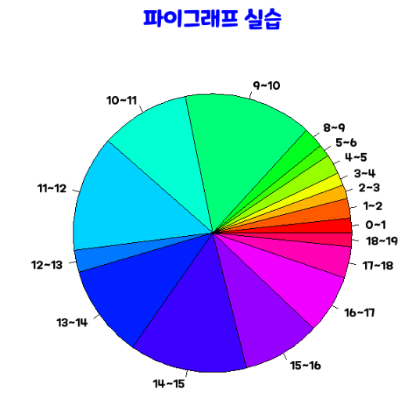2. product_click.log 파일을 읽어와서 다음과 같이 상품이 클릭된 시간 정보를 가지고 파이그래프를 그리며 칼라는 자율이다.

그래프 메인 제목 : "파이그래프 실습"

그래프는 clicklog2.png 에 저장한다.

1. 문자로 바꿔 2. posixLT 등으로 해서 시간 추출…

3. 수업시간에 다뤘던 성적데이터를 가지고 다음과 같은 그래프를 R로 구현해 본다. 제시된 대로 칼라를 지정하며 그래프는 clicklog3.png 에 저장한다. 성적.txt

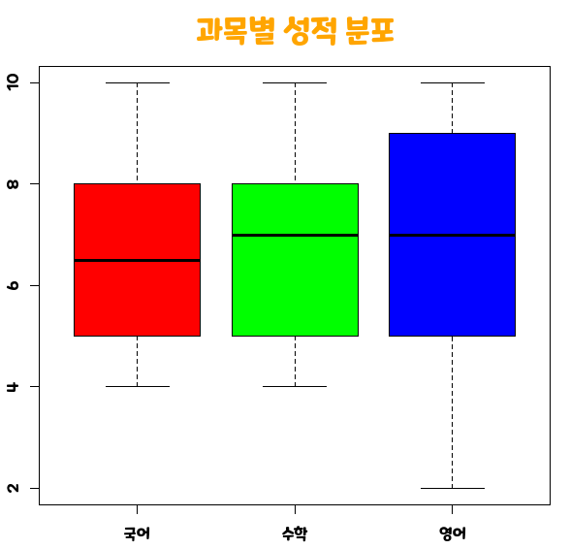

4. 수업시간에 다뤘던 성적데이터를 가지고 다음과 같은 그래프를 R로 구현해 본다. 칼라는 원하는대로 지정하며 그래프는 clicklog4.png 에 저장한다.

